附件7
土木建筑类专业职业技能测试方案

一、测试项目名称：土木建筑类专业职业技能测试
二、测试时间：2024年3月17日10:30
三、测试地点：新机电楼308、307、309
四、适用专业：建筑工程技术专业、工程造价
五、赋分权重与分值
土木建筑类职业技能测试科目赋分权重与分值表
科目名称 | 分类名称 | 考核内容 | 权重 | 分值 | 总分值
职业技能测试 | 土木建筑类 | 专业基础知识 | 0.33 | 100 | 300
职业技能测试 | 土木建筑类 | 识图与绘图基础 | 0.33 | 100 | 300
职业技能测试 | 土木建筑类 | 空间与整体思维 | 0.33 | 100 | 300
六、测试内容与具体要求
项目一、专业基础知识
（一）建筑工程测量基础知识
1.绝对高程、相对高程、高差
2.平面直角坐标系、建筑坐标系
4.测量工作的基本原则
5.测量工作的三个基本要素（三大基本工作）
6.建筑工程各阶段的测量工作内容
（二）高度测量
1.高度测量基本原理
2.常用高度测量的方法
3.误差的检验
（三）角度测量
1.水平角、垂直角的概念、角值范围及其作用
2.水平角、垂直角测量的原理
项目二、识图与绘图基础（考生需自备作图用铅笔橡皮及其他制图工具）
考核内容包括：绘图工具的使用、制图基本规定与应用、建筑形体投影、剖面图与断面图、建筑构造概述、基础与地下室、墙体、楼地层、楼梯、屋顶、门窗。
项目三、空间与整体思维（考生需自备作图用铅笔橡皮及其他制图工具）
考核内容包括：平面投影图识读、建筑图基本识读
七、评分标准
考核内容 | 考核要点 | 考核标准 | 分值
专业基础知识 | 主要考核学生对建筑相关专业基础知识掌握情况 | 能按要求合理进行作答。 | 100
识图与绘图基础 | 考核学生对建筑平面图识读与绘制能力 | 能识读基本的建筑平面图，提取专业信息，合理补充图形要素。 | 100
空间与整体思维 | 考核学生对三维空间与平面空间思维能力 | 形体要素大小相对清晰，空间与平面要素定位清楚。 | 100
八、样题
项目一：专业基础知识
1、绝对标高只标注在下面哪个建筑图上:（ ）
A、 总平面图 B、 剖面图 C、 平面图 D、 立面图
2、图样上的尺寸单位,除标高及总平面以米为单位外,其它单位都是:（ ）
A、 分米 B、 厘米 C、 毫米 D、 微米
3、房屋立面图中注出的标高应是:（ ）
A、 绝对标高 B、 黄海高程 C、 结构标高 D、 相对标高
4、如果五层至二十五层平面布置都一样,则:（ ）
A、 每层平面图都必须画 B、 必须画五层和二十五层平面图
C、 只需画一个标准层平面图 D、 只需画五层和二十五层和中间层平面图
5、“长对正、高平齐、宽相等”的投影规律只适用于:（）
A、 透视图 B、 正轴测图 C、 三面正投影图 D、 正面斜二测图
6、建筑总平面图中可以表示建筑物朝向的符号是:（ ）
A、 等高线 B、 指北针 C、 定位轴线 D、 剖面线
7、建筑剖面图的图名应与下面哪个图的剖切符号一致的是:（ ）
A、 楼梯底层平面图 B、 底层平面图 C、 基础平面图 D、 建筑详图
8、主要用来确定新建房屋的位置、朝向以及周边环境关系的是:（）
A、 建筑平面图 B、 建筑立面图 C、 总平面图 D、 功能分区图
9、在建筑房屋总平面图中,涂黑的三角形表示:（）
A、 房屋的高度 B、 室内的地面标高
C、 房屋的限高 D、 室外的地面标高
10、附加轴线的编号用下列哪种方式表示:（）
A、 分数 B、 大写拉丁字母 C、 阿拉伯数字 D、 希腊字母

项目二：识图与绘图基础
1、按建筑平面图规定，标注所有定位轴线编号。
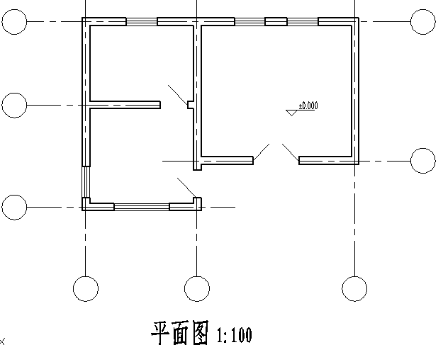
2、建筑房屋总长度与总宽度是多少。
3、门与窗的种类有哪些，宽度分别是多少。
4、途中共有几类门窗。

项目三：空间与整体思维
1、根据立体图绘制俯视图、正视图、左视图。

